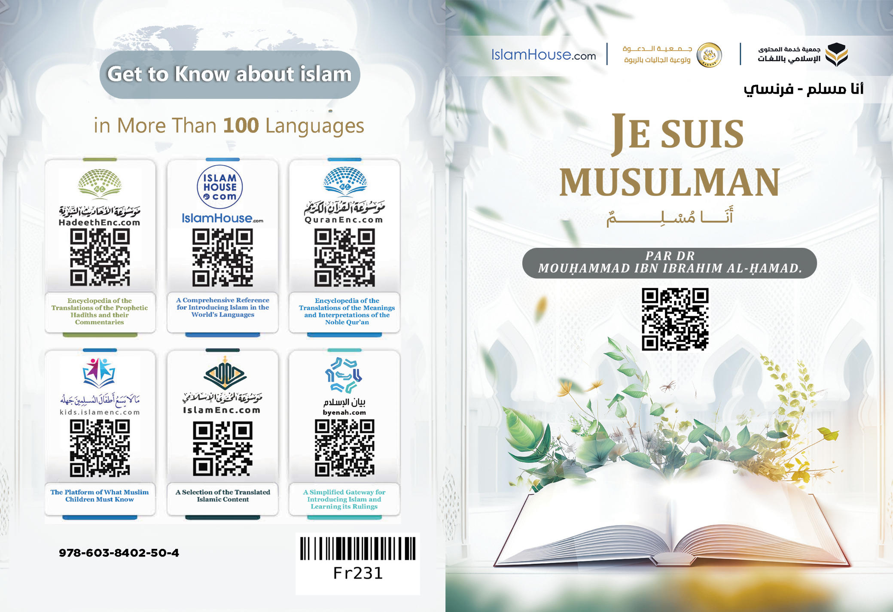
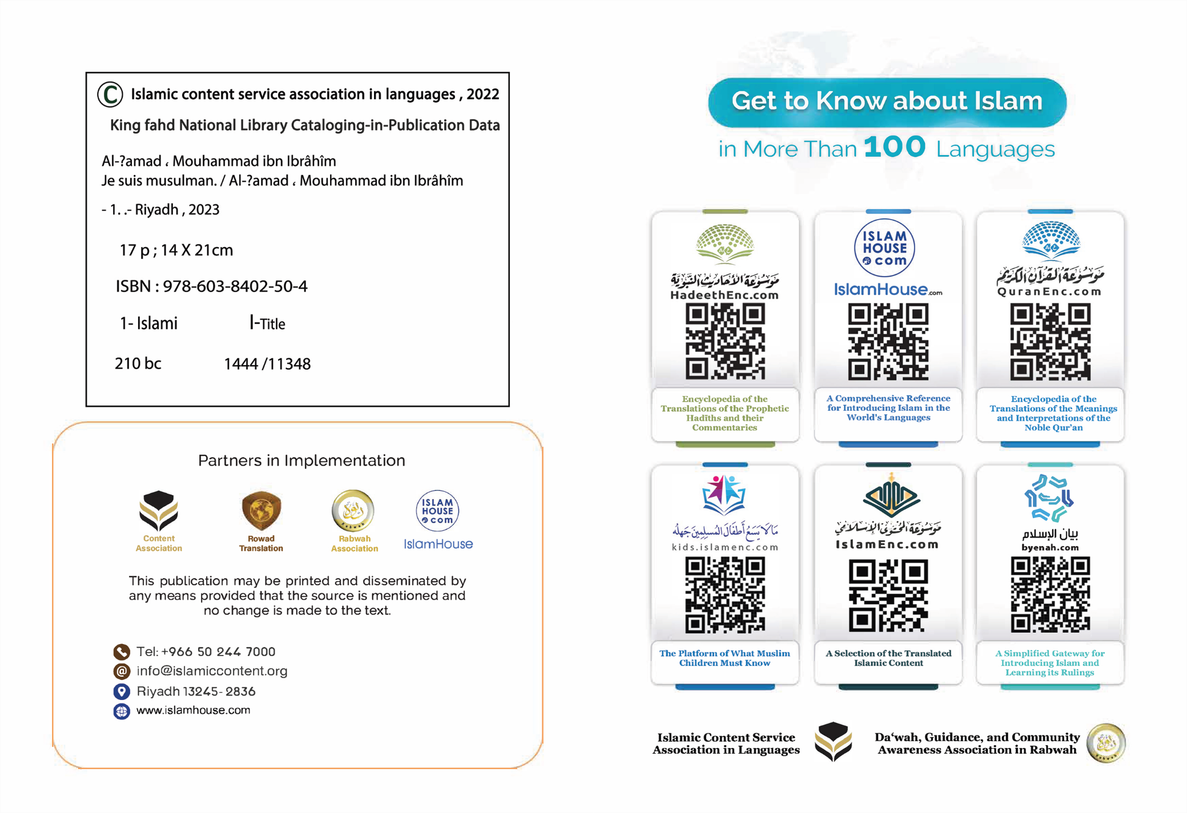

Je suis musulman

  - Par Dr Mouḥammad ibn Ibrâhîm Al-Ḥamad.

Je suis musulman
Je suis musulman, et cela signifie que ma religion est l'Islam. L'Islam est un mot considérable, vénéré et que les Prophètes (que la paix soit sur eux) ont hérité les uns des autres, du premier au dernier d'entre eux. Ce mot revêt des sens nobles, ainsi que des préceptes valeureux. Il signifie la soumission, la conformité et l'obéissance au Créateur. Il signifie aussi la paix, le bonheur, la sécurité, la sérénité de l'individu ainsi que celle de la société. C'est pour cela que les mots "paix" et "Islam" font partie des mots les plus rapportés dans la législation islamique. "As-Salâm" (La Paix) est l'un des Noms d'Allah, la salutation des musulmans entre eux est : "As-Salâmou 'alaikoum" (que la paix soit sur vous), et la salutation des gens du Paradis sera : "Salâm !" (paix) Le véritable musulman est celui dont les musulmans sont à l'abri des méfaits de sa langue et de ses membres. En effet, l'Islam est la religion du bien pour l'ensemble des gens ; elle convient à tous et c'est le chemin de leur bonheur ici-bas ainsi que dans l'au-delà. C'est pour cela qu'elle est venue en tant que message final, complète, vaste, claire et ouverte à tous ; elle ne fait pas de distinction entre les ethnies ou les couleurs ; bien plus, elle considère les gens d'un seul et même regard. En Islam, l'individu ne se distingue des autres qu'en fonction de sa mise en pratique des préceptes [de la religion]. C'est pour cela que toutes les âmes saines l'ont accepté ; car elle est en concordance avec la disposition naturelle [sur laquelle l’homme a été créé]. En effet, tout humain naît prédisposé au bien, à l'équité, à la liberté, aimant son Seigneur, reconnaissant qu'Il est le Seul digne d'être adoré, exclusivement. Personne ne s'écarte de cette disposition naturelle sans qu'une cause ait au préalable provoqué son changement. Cette religion a été agréée pour l'humanité entière, par le Créateur de cette humanité, son Seigneur et sa Divinité.
Ma religion, l'Islam, m'apprend que je vivrai dans ce bas monde et qu'après ma mort je le quitterai pour une autre demeure. Et qu'il s'agit de la demeure de l'éternité dans laquelle les gens iront soit au Paradis, soit en Enfer.
Et ma religion, l'Islam, m'ordonne certains préceptes tout comme elle m'interdit certaines choses. Si j'obéis à ces ordres et m'écarte de ces interdits, je serai bien heureux ici-bas ainsi que dans l'au-delà. Tandis que si je les néglige, j'obtiendrai alors tristesse ici-bas et dans l'au-delà, proportionnellement à ma légèreté et ma négligence. Et le plus important de ce qui m'a été ordonné par l'Islam, c'est de vouer un culte exclusif à Allah. Ainsi, j'atteste et crois fermement qu'Allah est mon Créateur et que c'est Lui Seul que j'adore. Je n'adore qu'Allah ; par amour pour Lui, par crainte de Son châtiment, dans l'espoir de Sa récompense et en plaçant toute ma confiance en Lui. Et ce culte exclusif consiste à attester de l'Unicité d'Allah et de la véridicité du message de Son Prophète Mouḥammad ﷺ. En effet, Mouḥammad ﷺ est le sceau des Prophètes ; Allah l'a envoyé en tant que miséricorde pour l'Univers et c'est avec lui qu'il clôtura la prophétie ainsi que l'envoi des Messagers. De ce fait, aucun Prophète ne viendra après lui. Il est venu avec une religion globale, applicable en tout temps, en tout lieu et par toute communauté.
Et ma religion m'ordonne fermement de croire aux Anges et à tous les Messagers dont les principaux sont Noé, Abraham, Moïse, Jésus et Mouḥammad (que la paix soit sur eux).
Elle m'ordonne de croire aux Livres célestes qui furent révélés aux Messagers et de suivre le dernier d'entre eux, le plus majestueux mais aussi celui qui vient clôturer la Révélation (le Noble Coran).
Ma religion m'ordonne de croire au Jour Dernier lors duquel les gens seront rétribués selon leurs actions. Et elle m'ordonne de croire en la prédestinée et au destin, d'être satisfait de ce qu'il m'arrive dans cette vie - en bien ou en mal - ainsi que de cheminer en mettant en œuvre les causes qui mènent au salut. La foi en la prédestinée et au destin m'accorde la tranquillité, la sérénité, la patience et me permet de ne pas me morfondre concernant ce qui est passé. Car je sais avec certitude que ce qui m'a atteint était inévitable, et que ce qui m'a manqué ne devait m'atteindre. En effet, toute chose est prédestinée et écrite par Allah. Il ne m'incombe que de faire les causes et d'être satisfait de ce qui se passera par la suite.
L'Islam m'ordonne ce qui purifie mon âme, parmi les actions vertueuses, ainsi que de me parer des nobles mœurs qui satisfont mon Seigneur, purifient mon être, contentent mon cœur, ouvrent ma poitrine, illuminent mon chemin et font de moi un membre bénéfique dans la société.
Les plus considérables de ces actions sont : vouer un culte exclusif à Allah ; accomplir les cinq prières, de jour et de nuit ; s'acquitter de l'impôt légal ; jeûner un mois dans l'année, le mois de Ramadan ; et accomplir le Pèlerinage à la Maison Sacrée - à la Mecque - pour quiconque en a la capacité.
Et parmi les plus considérables des choses vers lesquelles ma religion m'a guidé et qui me rendent heureux, il y a la lecture abondante du Coran. C'est la parole d'Allah, le plus véridique des récits, la plus belle, la plus noble et la plus éminente des paroles, réunissant les connaissances des premiers et des derniers. Sa lecture ou le fait de l'écouter font entrer l'apaisement, la tranquillité et le bonheur dans le cœur ; même si celui qui le lit ou l'écoute ne maîtrise pas l'arabe ou n'est pas musulman. Et parmi les choses qui apaisent le plus le cœur, il y a le fait d'invoquer Allah abondamment, de chercher refuge auprès de Lui et de Lui demander tout ce dont on a besoin ; Car Allah exauce celui qui L’invoque et Lui voue une adoration sincère et exclusive.
Et parmi les choses qui apaisent le plus le cœur, il y a le fait d'évoquer Allah abondamment, à Lui la Puissance et la Grandeur.
Mon Prophète (qu'Allah le couvre d'éloges et le préserve) m'a indiqué la manière d'évoquer Allah et m'a enseigné les meilleures des formules d'évocation. Parmi celles-ci, les quatre paroles qui sont les meilleures paroles après le Coran : 1 - "Gloire et Pureté à Allah" (Soubḥâna Llâh), 2 - "Louange à Allah" (Al-Ḥamdou liLlâh), 3 - "Il n'est de divinité [digne d'adoration] qu'Allah" (Lâ ilâha illa Llâh), 4 - "Allah est plus Grand [que tout]" (Allâhou Akbar).
Ainsi que : "Je demande pardon à Allah" (AstaghfirouLlâh), et : "Il n'est de puissance ni de force que par Allah" (Lâ Ḥawla wa lâ Qouwwata illa bi-Llâh).
Ces paroles ont un effet étonnant sur la plénitude et la sérénité du cœur.
L'Islam m'ordonne d'être brave et de rester éloigné de tout ce qui peut nuire à mon humanité et ma noblesse. Ainsi que d'utiliser ma raison et mes membres dans ce pourquoi ils ont été créés afin d'accomplir des tâches bénéfiques relatives à ma religion et à ma vie mondaine.
De même, l'Islam m'ordonne d'être miséricordieux, de me parer des plus belles mœurs, d'agir convenablement et d'être bienfaisant dans mes paroles et mes actes envers les créatures, selon ma capacité.
Le plus considérable des droits qu'il m'a été ordonné d'observer à l'égard des créatures, c'est le droit des parents. Ma religion m'ordonne d'être bienfaisant à leur égard, d'aimer le bien pour eux et de leur être utile, plus particulièrement lors de leur vieillesse. C'est pour cela que tu vois la mère et le père, dans les sociétés musulmanes, jouir d'un haut statut quant à la considération, le respect et la manière dont leurs enfants sont à leur service. Plus les parents atteignent un âge avancé, plus ils sont atteints de maladie ou réduits dans leur capacité, plus tu verras leurs enfants être bienfaisants envers eux. Et ma religion m'a appris que la femme jouit d'un grand honneur et de droits immenses. Les femmes en Islam sont les sœurs des hommes, et le meilleur de ces derniers est celui qui se comporte le mieux avec sa famille. La musulmane durant son enfance jouit du droit à l'allaitement, à la prise en charge et à la bonne éducation. Sans compter qu'elle est, lors de cette période, la prunelle des yeux de ses parents et de ses frères ainsi que le fruit de leurs espoirs. Lorsqu'elle grandit, elle est l'honorable et la chérie, celle pour qui l'homme de sa famille éprouve de la jalousie et qu'il entoure de sa bienveillance, il n'accepterait pas qu'une main malveillante s'approche d'elle, qu'une langue ne l'écorche ou qu'un œil traître ne l'observe. Lorsqu'elle se marie, c'est par la parole d'Allah, le pacte solennel et le lourd engagement qu'elle implique. Elle se retrouve alors dans la maison du mari, dotée de la plus noble des compagnies. Et il est obligatoire pour son mari de l'honorer, d'être bienfaisant envers elle et de ne pas lui nuire.
Lorsqu'elle devient mère, l'ordre de la bonté à son égard a été mentionné conjointement au droit d'Allah, Exalté soit-Il ; tout comme la méchanceté et le fait de lui nuire ont été mentionnés conjointement au fait de donner un associé à Allah et à la corruption sur Terre.
Lorsqu'elle est une sœur, elle est celle avec laquelle le musulman a été enjoint d'entretenir les liens [du sang], celle qu'il lui a été expressément ordonné d'honorer et au sujet de laquelle il doit éprouver de la jalousie. Lorsqu'elle est une tante maternelle, elle a le statut de la mère en ce qui concerne la bonté à son égard et les liens [du sang] qui doivent être entretenus.
Lorsqu'elle est une grand-mère ou qu'elle est d'un âge avancé, elle devient encore plus valeureuse aux yeux de ses enfants, de ses petits-enfants et de tous ses proches ; ainsi, on l'écoute avec bienveillance et ses opinions sont considérées.
Lorsqu'elle est étrangère à l'homme, qu'aucun lien de parenté ou de voisinage ne les rapproche, il lui reste néanmoins le droit général de l'Islam qui consiste à ce qu'on ne lui nuise pas, que l'on baisse le regard en sa présence et autres choses du genre.
Et les sociétés musulmanes ne cessent d'observer soigneusement ces droits, ce qui donne à la femme une valeur et une place qu'elle ne pourrait obtenir dans les sociétés non musulmanes.
Aussi, dans l'Islam, la femme a le droit de possession, de location, de vente, d'achat ainsi que tous les autres types de transactions ; elle a aussi le droit à l'apprentissage, l'enseignement et au travail tant que cela ne s'oppose pas à sa religion. Plus encore, il y a des connaissances dont la recherche est une obligation individuelle, quiconque la délaisse - qu'il soit un homme ou une femme - sera considéré comme pécheur.
Elle possède les mêmes droits que l'homme, hormis les droits spécifiques à l'un ou à l'autre, en considération de ce qui leur convient respectivement et de la manière où cela a été explicitement détaillé.
Ma religion m'ordonne aussi d'aimer mes frères et sœurs, mes oncles et tantes - paternels et maternels - ainsi que tous mes proches. Et elle m'ordonne de m'acquitter des droits de mon épouse, de mes enfants et de mes voisins.
Ma religion m'ordonne de rechercher le savoir et elle m'incite à observer tout ce qui développe mon esprit, mes bonnes mœurs ainsi que ma réflexion.
Elle m'ordonne la pudeur, la douceur, la générosité, le courage, la sagesse, la mesure, la patience, la fidélité, la modestie, la chasteté, la pureté, la loyauté, l'amour du bien pour les gens, le goût de l'effort afin de gagner sa vie, la clémence envers les besogneux, la visite au malade, de tenir mes promesses, prononcer de bonnes paroles, rencontrer les gens avec un visage radieux et de m'efforcer de les aider en fonction de mes capacités.
Et à l'opposé de cela, elle me met en garde contre l'ignorance et elle m'interdit la mécréance, l'athéisme, la désobéissance, la turpitude, la fornication, l'homosexualité, l'orgueil, la jalousie, l'animosité, les préjugés à l'égard des gens, la superstition, la tristesse, le mensonge, le désespoir, la radinerie, la fainéantise, la lâcheté, l’oisiveté, la colère, la frivolité, la bêtise, la nuisance à autrui, l'excès de parole non profitable, divulguer les secrets, la trahison, la non-application des promesses, la malfaisance envers les parents, la rupture des liens de parenté, le délaissement des enfants, la nuisance aux voisins et à toutes les autres créatures de manière plus générale.
De même, l'Islam m'interdit toute boisson enivrante, de consommer les drogues, de jouer de l'argent au jeux de hasard, de voler, de tricher, de tromper, d'effrayer les gens, de les espionner et de chercher leurs défauts.
Ma religion, l'Islam, protège les biens et instaure ainsi un climat propice à la paix et à la sécurité ; c'est pour cela qu'elle incite à la fidélité, loue ceux qui s'en parent, leur promet d'avoir une vie agréable ici-bas ainsi que d'entrer au Paradis dans l'au-delà ; elle a interdit le vol et a menacé ceux qui s'y adonnent d'une punition dans les deux mondes.
Ma religion protège la vie, c'est pour cela qu'elle interdit de tuer sans droit ou d'agresser les autres de quelque manière que ce soit, ne serait-ce qu'oralement.
Bien plus, elle interdit à l'homme de se faire du mal à lui-même. En effet, il ne lui est pas permis d'altérer sa raison, ni même de se détruire la santé ou de se donner la mort.
Et ma religion, l'Islam, préserve les libertés et les délimite ; Ainsi, l'homme en Islam est libre de réfléchir, de vendre, d'acheter, de faire du commerce et de se déplacer. Tout comme il est libre de se délecter des plaisirs de cette vie qu'il s'agisse de nourriture, de boissons, de vêtements ou encore des choses qu'il aime écouter. [Il est libre] tant que cela n'implique pas l'accomplissement d'un acte interdit, qui lui causerait du tort ou en causerait à autrui.
Ma religion délimite les libertés ; elle ne permet pas la transgression des droits d'autrui, elle ne permet pas non plus à l'homme de s'adonner à des plaisirs interdits qui finiront par dilapider ses biens, son bonheur et son humanité.
Si tu observes ceux qui ont donné à leurs âmes la liberté en toute chose et assouvi tous leurs désirs, sans que la conscience religieuse ou la raison n'y mettent un frein, tu verras qu'ils vivent dans le plus profond du malheur et de la gêne ; tu verras même que certains d'entre eux souhaitent en finir par le suicide, afin que cesse cette anxiété qui les ronge.
Ma religion m'enseigne les plus hauts degrés du bon comportement, qu'il s'agisse de manger, de boire, de dormir ou de parler aux gens.
Ma religion m'enseigne la souplesse dans la vente et l'achat et dans la manière de réclamer mes droits. Elle m'enseigne l'indulgence à l'égard de ceux qui ne partagent pas la même religion que moi ; je ne dois pas les opprimer, je ne dois pas leur nuire, mais je dois plutôt être bienfaisant envers eux et espérer que le bien leur parviendra. L'histoire des musulmans atteste de cela, elle atteste de leur indulgence à l'égard de leurs opposants ; au point qu'une telle indulgence était inconnue auparavant. En effet, les musulmans ont cohabité avec des communautés de différentes religions. Ces dernières vivaient sous l'autorité des musulmans qui interagissaient avec elles de la meilleure des manières qui soit. En résumé, l'Islam m'a appris les manières distinguées, la meilleure façon d'interagir avec les gens ainsi que les mœurs les plus nobles, ce qui embellit ma vie et parachève ma joie. Et il m'a interdit ce qui trouble ma vie, ce qui est néfaste à la société, à l'individu, à l'esprit, aux biens, à la noblesse ou à l'honneur. Selon mon degré d'application de ces préceptes, mon bonheur s'accroît. En fonction de mon degré de négligence et de délaissement de certains de ces préceptes, mon bonheur se réduit ; proportionnellement à ma légèreté et mes manquements.
Ce qui a précédé ne signifie pas que je sois infaillible et que je ne faute pas ; ma religion prend en compte ma nature humaine et ma faiblesse passagère qui causent mes faux pas et ma négligence ; ainsi, elle m'a ouvert les portes du repentir, de la demande de pardon et du retour vers Allah ; le repentir efface les traces de ma négligence et il élève mon statut auprès de mon Seigneur.
Et tous les préceptes de la religion de l'Islam, qu'il s'agisse des croyances, des comportements, des bonnes manières et des interactions ont pour source le Noble Coran et la tradition prophétique purifiée.
Pour finir, et je le dis avec conviction : toute personne, quel que soit l'endroit du monde où elle se trouve, qui prend connaissance de la réalité de l'Islam, avec équité et impartialité, n'a d'autre choix que de l'accepter. Hélas, la religion de l'Islam est salie par des propagandes mensongères ou des actes menés par certains s'y affiliant sans pour autant qu'ils mettent en pratique ses préceptes.
Or, si l'un d'entre eux observait cette religion comme elle est vraiment, ou s'il observait ceux qui s'y affilient tout en l'appliquant réellement, il n'aurait pas hésité l'ombre d'une seconde pour l'accepter et y entrer. Et il serait alors devenu clair à ses yeux que l'Islam appelle au bonheur de l'homme, à la généralisation de la paix et de la sécurité ainsi qu'à la propagation de la justice et de la bienfaisance. Quant aux dérives de certains s'affiliant à l'Islam - qu'elles soient peu ou nombreuses - il n'est pas permis de les attribuer à la religion ou d'en faire un moyen de la critiquer ; bien au contraire, elle en est innocente, Le fardeau des dérives doit être porté par les égarés eux-mêmes, car l'Islam ne leur a pas prescrit cela ; il le leur a interdit et les à vivement réprimandés quant au fait de s'égarer de ses préceptes. Enfin, l'équité implique de prendre en considération l'état des véritables religieux qui appliquent ses ordres et ses préceptes sur eux-mêmes et vis-à-vis des autres ; cela remplit le cœur de respect et d'estime pour cette religion et ceux qui s'y affilient. En effet, l'Islam n'a laissé aucun aspect de la guidée et de la civilité, petit ou grand, sans y avoir incité ; et il n'est pas un mal ou un vice qui soit, sans que l'Islam n'ait mis en garde contre lui et obstrué les voies y conduisant.
Ainsi, ceux qui lui accordent estime, considération et observent ses préceptes sont les plus heureux des gens et les plus disciplinés d'entre eux. En effet, ils sont alors parés des plus beaux caractères et des plus nobles traits ; leurs proches aussi bien que les étrangers en témoignent, qu'ils soient en accord avec eux, ou qu'ils divergent.
Et quant au fait de se contenter d'observer l'état des musulmans négligents vis-à-vis de leur religion - ceux-là même qui ont dévié du droit chemin - cela n'a rien d'équitable ; bien plus, c'est l'injustice même.
Pour finir, ceci est une invitation destinée à tous les non musulmans, afin qu'ils s'efforcent de connaître l'Islam et qu'ils y entrent.
Quiconque désire devenir musulman n'a qu'à témoigner qu'il n'est de digne d'adoration qu'Allah [Dieu l'Unique], et que Mouḥammad est le Messager d'Allah. Il lui suffit ensuite d'apprendre de la religion ce qui lui permettra d'accomplir ce qu'Allah lui a prescrit. Plus il augmentera en connaissance et en pratique, plus il sera heureux, et plus son degré auprès de son Seigneur sera élevé.

Quelques mots écrits afin de présenter l'Islam.

